3月25日
《龙岗区支持市场主体纾困
稳定经济增长若干措施》
正式对外发布
相关操作指南同时出炉
赶紧了解一下

《龙岗区支持市场主体纾困稳定经济
增长若干措施》操作指南

01
政策内容
承租辖区内区属国有全资及国有控股企业、行政事业单位权属房屋的制造业小微企业、服务业小微企业和个体工商户免除3个月租金、再减半收取3个月租金，其他企业免除1个月租金。
02
责任单位
龙岗区国资局、区财政局、各经营性政府物业管理单位、区投控集团、区城投集团、区产服集团、区金控公司、区融媒集团
03
适用对象
承租辖区内区属国有全资及国有控股企业、行政事业单位权属房屋的各类企业和个体工商户。
04
申报期限
制造业小微企业、服务业小微企业自本指南发布之日起至2022年8月31日止，未在此期间内申报的，视为放弃，逾期不再受理。其他企业、个体工商户免申请即享。
05
执行标准
承租辖区内区属国有全资及国有控股企业、行政事业单位权属房屋的制造业小微企业、服务业小微企业和个体工商户原则上免除2022年3月至5月租金（累计3个月）、再减半收取2022年6月至8月租金（累计3个月），其他企业原则上免除2022年3月份租金。
06
申请流程及材料
（一）制造业小微企业、服务业小微企业（申请即享）
根据《统计上大中小微型企业划分办法（2017）》（国统字〔2017〕213号）《金融业企业划型标准规定》（银发〔2015〕309号）等进行审核认定。
提供以下申请材料（加盖企业公章）：
1.小微企业减免租金申请表（登陆区国资局官网下载：
http://www.lg.gov.cn/bmzz/gzj/index.html）；
2.单位营业执照复印件；
3.企业单位社会保险费申报表复印件；
4.2021年度利润表（合并报表）；
5.2021年度资产负债表（合并报表）。

（二）其他企业及个体工商户（免申即享）
无须提供申请材料。
07
联系方式
区国资局：0755-84873923
区财政局：0755-28512123
区属国企：共35家，具体名单及联系人登陆区国资局官网查询：
（http://www.lg.gov.cn/bmzz/gzj/index.html）

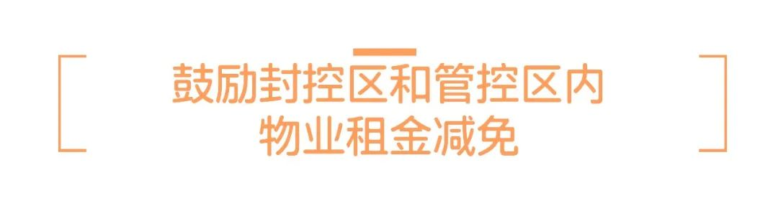
01
政策内容
鼓励非国有物业业主（包括社区股份合作公司、个人业主等）或者物业运营机构，对自2022年1月1日至2022年6月30日期间承租其在辖区封控区和管控区（含参照管控区管理的区域）范围内物业的企业或个体工商户给予租金减免，对上述业主或物业运营机构按实际减免租金额的50%给予补贴，补贴时段累计不超过1个月，单个业主或物业运营机构补贴最高100万元。
02
责任单位
龙岗区工业和信息化局
03
申报期限
自本指南发布起至2022年7月31日，未在此时间内提交申请材料的，视为放弃，逾期不再受理。
04
适用对象
适用于龙岗区2022年1月1日至2022年6月30日期间被纳入封控区和管控区（含参照管控区管理的区域）内的非国有业主（包括社区股份合作公司、个人业主）或者物业运营机构。
05
执行标准
按实际减免租金额的50%给予补贴，累计补贴时段不超过1个月，单个业主或物业运营机构补贴最高100万元。
06
申请流程及材料（受理方式：申请享受）

需提交的材料：
（1）业主和企业或个体工商户的租赁合同或协议；
（2）减免租金惠及的企业或个体工商户营业执照；
（3）2022年1月一6月收取租金凭证和承租企业及个体工商户的缴费收据；
（4）减免租金一览表和企业及个体工商户确认签名；
（5）所在街道办确认减免租金一览表内容；
（6）物业减免租金的公告或通知。

操作流程：
物业业主（运营机构）申请（申请表和资料见申报指南）——区工业和信息化局委托第三方会计师事务所核实申报资料——区工业和信息化局委托第三方会计师事务所实地核实企业和商户存在——区工业和信息化局依据会计师事务所出具的审计意见核算补贴金额——提请局党组会审定——资金拨付。
07
联系方式
单位：区工业和信息化局
电话：0755-28949031
邮箱：lgcykjbzk@lg.gov.cn

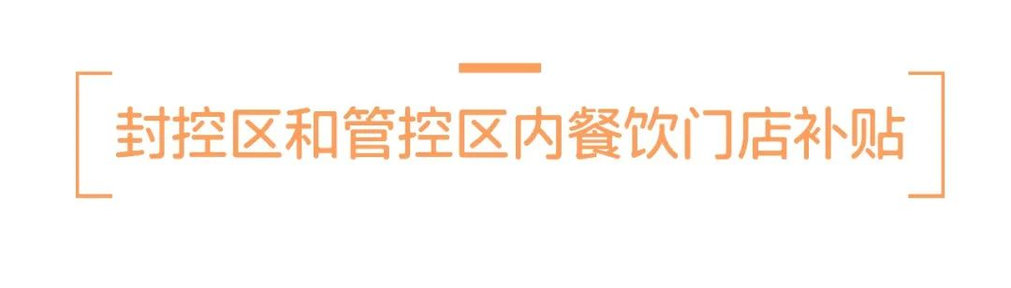
01
政策内容
在龙岗区依法依规经营的餐饮门店，自2022年1月1日至2022年6月30日期间实际经营地曾被纳入封控区、管控区（含参照管控区管理的区域）范围内，经所在街道办核实后，给予每家门店1万元补贴。
02
责任单位
龙岗区工业和信息化局、各街道
03
办理期限
自本指南发布之日起至2022年7月31日，由各社区完成对辖区内所有符合条件餐饮门店的核实工作。
04
适用对象
在龙岗区依法依规经营的餐饮门店，自2022年1月1日至2022年6月30日期间实际经营地曾被纳入封控区、管控区（含参照管控区管理的区域）范围内，并在项目申报时正常经营。
05
执行标准
给予符合条件的每家门店1万元补贴，每家门店仅可获得一次。
06
申请流程及材料
1.受理方式：免申即享。
2.需审核的材料：营业执照、食品经营许可证、房产证/租赁合同/租赁凭证。
3.操作流程：
（1）各社区对辖区内符合条件的餐饮门店进行核实，核实营业执照、食品经营许可证、房产证/租赁合同/租赁凭证。
（2）各社区对餐饮门店进行审核、公示，报所属街道审批。
（3）发放补贴。
07
联系方式
单位：区工业和信息化局
电话：0755-28948935
邮箱：gxjsm@lg.gov.cn

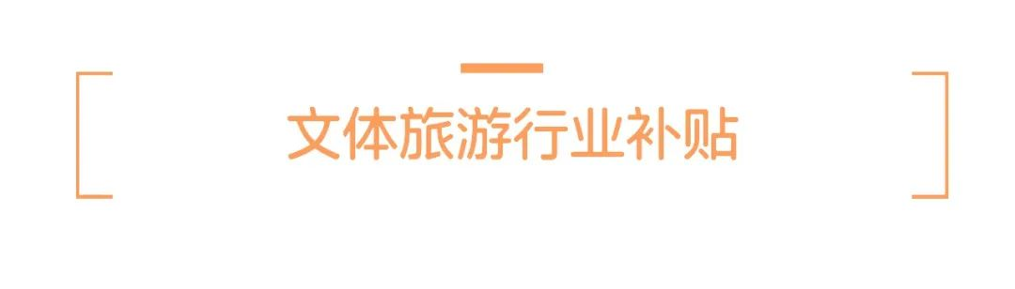
01
政策内容
对于主动配合疫情防控，保持企业运作，并在条件具备时恢复经营的体育场所、电影院、酒店宾馆、旅游景区、旅行社、娱乐场所分档予以支持，单个企业最高60万元。
02
责任单位
龙岗区文化广电旅游体育局
03
申报期限
自本指南发布日起至2022年4月30日止。未在此时间内提交申请材料的，视为放弃，逾期不再受理。
04
适用对象
1.2021年12月31日（含）前在龙岗区登记注册，且注册登记、税务关系、统计关系在龙岗区的经营单位。
2.纳入限额以上企业统计范围的住宿业企业，取得电影放映经营许可证的电影院，取得娱乐经营许可证的娱乐场所，取得旅行社业务经营许可证的旅行社，取得营业执照的体育场所经营单位以及A级旅游景区经营管理单位。
3.2021年以来未被文化行政部门处罚。
05
执行标准
（一）体育场所（不含非恒温泳池）。按经营面积在300平方米（含）以上分档给予补贴。
（二）电影院。按2021年营收分档给予补贴。
（三）酒店宾馆（不含隔离酒店）。按2021年营收及星级分类分档给予补贴。
（四）A级旅游景区。每家A级旅游景区经营管理单位给予补贴。
（五）旅行社。按规模以下及规模以上分档给予补贴。
（六）娱乐场所。按经营面积分档给予补贴。
备注：涉及营收数据以龙岗区统计局系统数据为准。
06
申请流程及材料
申报单位于2022年4月30日前提交申请材料扫描件至相关邮箱（要求请扫码下方二维码）→网上预审（材料不符合要求的，由主管部门退件，申报单位重新补充完善材料后上传）→区行业主管部门核查、公示→申报单位打印寄送全部材料（形成一套纸质材料加盖公章）→资金发放。

01
政策内容
自政策发布之日起至2022年6月30日期间，通过在龙岗区注册纳统的限额以上汽车经销企业购买10万元（含）至30万元（不含）小汽车（不包括二手车）的个人消费者，可领取5000元/台的数字人民币，购买30万元以上（含）小汽车（不包括二手车）的个人消费者，可领取10000元/台的数字人民币。数字人民币总额为人民币3000万元，先到先得，发完即止。
02
责任单位
龙岗区工业和信息化局
03
申报期限
自政策发布之日起至2022年6月30日，先到先得，发完即止。
04
适用对象
（一）自政策发布之日起至6月30日期间通过在龙岗区注册纳统的限额以上汽车经销企业购车的个人消费者。
（二）所购车辆必须是国六以上排放标准燃油小汽车或新能源小汽车（纳入工业和信息化部《新能源汽车推广应用推荐车型目录》）。
（三）所购车辆必须是新车，且符合公安部《机动车类型术语和定义》（GA802-2019）中机动车规格术语分类表规定的小型、微型载客汽车。
（四）营运车辆及特种车辆不在奖励范围。
05
执行标准
购买裸车价10万元（含）至30万元（不含）小汽车（不包括二手车）的个人消费者，可领取5000元/台的数字人民币，购买裸车价30万元以上（含）小汽车（不包括二手车）的个人消费者，可领取10000元/台的数字人民币。购车价格和时间以机动车销售统一发票（不含税）为准，且销售合同、定金支付凭证、行驶证时间须在活动时间范围内。消费奖励通过数字人民币方式发放至消费者数字人民币钱包，数字人民币须在龙岗区范围内相关商超门店使用，可抵用现金分多次使用。
06
申请流程及材料
1.受理方式：申报即享。
2.操作流程：
（1）委托深圳市汽车经销商商会负责汇总并初步审核，确认符合资格的购车消费者信息，按要求提交至合作银行。
（2）符合条件申请龙岗区购车补贴的消费者须先开通数字人民币个人钱包。
（3）银行将购车补贴款项自动入账至符合条件的购车消费者数字人民币个人钱包。
07
联系方式
单位：区工业和信息化局
电话：0755-28948935
邮箱：gxjsm@lg.gov.cn

01
政策内容
面向市民群众发放总额为2000万元消费券，消费券须在龙岗区商家使用。
02
责任单位
龙岗区工业和信息化局
03
使用期限
获得后15日内消费完毕，过期自动作废。
04
适用对象
（一）消费券须在龙岗区商家使用。
（二）消费券分若干轮发放，于5月底前发放完毕。
05
执行标准
通过摇号抽奖方式确定消费券发放对象，设置20元、30元、50元、100元、200元、1000元面值的消费券。
使用规则：
（一）消费券须一次性全额使用，不找零、不可重复使用；
（二）消费券须在有效期内使用，逾期失效并退回券池；
（三）消费券不能相互转赠、不能兑现；
（四）所有面值的消费券必须在龙岗区商家使用。
06
申请流程及材料
受理方式：预约报名。
07
联系方式
单位：区工业和信息化局
电话：0755-28948935
邮箱：gxjsm@lg.gov.cn

01
政策内容
龙岗区规模以上工业企业、限额以上批发零售业和住宿餐饮业企业、规模以上服务业企业(不含金融、类金融和房地产行业）自2022年3月1日至2022年5月31日期间，获得银行等金融机构新增贷款（展期视同新增），按3个月贷款实际支付利息的50%给予支持，单个企业最高30万元。
02
责任单位
龙岗区工业和信息化局（区金融工作局）
03
申报期限
免申即享，由金融机构代为办理。
04
适用对象
龙岗区规模以上工业企业、限额以上批发零售业和住宿餐饮业企业、规模以上服务业企业(不含金融、类金融和房地产行业），具体以2022年3月区统计部门数据为准。
05
执行标准
（一）企业在2022年3月1日至2022年5月31日期间，获得深圳辖内银行等金融机构的新增经营性贷款（展期视同新增）。
（二）贷款必须用于支持对象生产经营，不得用于并购贷款、国家产业政策禁止和限制的项目以及参与民间借贷、投资资本市场和个人消费等。
06
申请流程及材料
1.受理方式：免申即享，按照“先付后贴”方式实施。
2.操作流程：
（1）由各银行等金融机构按月统计和梳理符合上述规定条件的已发生贷款，制作贷款贴息明细表。
（2）相关金融机构在2022年9月的前15个工作日内一次性将贷款已满三个月的贴息明细表报区工业和信息化局（区金融工作局）审核。区工业和信息化局（区金融工作局）对名单进行初审，并将拟资助贷款贴息项目向社会公示，公示期7天。
（3）公示期满后20个工作日内，区工业和信息化局（区金融工作局）向区财政统一申请资金统筹，各金融机构将拟贴息企业的收款收据交区工业和信息化局（区金融工作局）汇总。
（4）区工业和信息化局（区金融工作局）在区财政下达资金计划后10个工作日内按计划将贴息资金拨给各企业。
07
联系方式
单位：区工业和信息化局
电话：0755-28949252
邮箱：gxjr@lg.gov.cn
01
政策内容
鼓励金融机构丰富信用产品，扩大“信易贷”服务范围并加大向辖区中小企业倾斜力度，力争全年发放纯信用贷款不少于4亿元。
02
责任单位
龙岗区发展和改革局、区信用促进会
03
申报期限
全年持续受理。
04
适用对象
龙岗区范围内信用良好的企业。
05
申请流程及材料

操作流程：
1.企业关注“华夏信用促进中心”微信公众号；
2.点击进入“信易贷”模块，再点击“申请贷款”进入申请页面；
3.在线填报企业基本信息及资金需求等信息后提交；
4.对申请企业的信用、规模、资金需求等情况进行调研分析，建立企业融资“信用档案”；
5.对有融资需求的企业进行“信用画像”；
6.金融机构参考企业信用情况确定贷款额度完成“信易贷”服务。
06
联系方式
单位：区信用促进会
电话：0755-28693166、13613062990
单位：区发展和改革局
电话：0755-28901839

01
政策内容
对辖区内在2022年3月12日前已开工但受疫情影响按政府要求采取停工措施的市、区在监的建设工程（不含小散工程），按照到岗工人数核算，单个工地（或者标段）给予建筑业企业最高10万元补贴。
02
责任单位
区住房和建设局、区水务局、市交通运输局龙岗管理局
03
申报期限
自本指南发布日起至2022年4月30日止。未在此时间内提交申请材料的，视为放弃，逾期不再受理。
04
适用对象
在龙岗区范围内2022年3月12日前已开工但受疫情影响按政府要求采取停工措施的市、区住建、水务、交通行业主管部门在监的在建工地（不含小散工程）的建筑业企业（总承包工程发包的施工总承包单位，专业承包工程发包的专业承包单位）。
05
执行标准
对符合条件的工地，按到岗工人每人500元的标准，补贴金额发放至相应的建筑业企业，单个工地（或者标段）给予建筑业企业最高10万元补助。具体以2022年3月20日辖区建设工程“白名单”及各工地2022年3月20日到岗工人台账为补贴依据。
06
申请流程及材料
（一）申请流程
申报企业按照不同行业归属，于2022年4月30日前将申请材料打包，邮件命名为：“企业名称+工程名称”，发送至下述邮箱：
1.市、区住建部门在监的在建工地发至区住房和建设局：zjjgk@lg.gov.cn；
2.市、区水务部门在监的在建工地发至区水务局：swjjak@lg.gov.cn；
3.市、区交通部门在监的在建工地发至市交通运输局龙岗管理局：jtjzzb@lg.gov.cn。
（二）申请材料
1.龙岗区建设工程资金补助申请表；
2.企业统一社会信用代码证书、法人证明书、法人授权委托证明、法人身份证复印件、申请人身份证复印件一套；
3.2022年3月20日建设工程到岗工人台账；
4.建设工程施工许可或开工批复文件；
5.企业申请资金补助承诺书。
上述材料均要加盖申请企业公章。
07
联系方式
区住房和建设局：
0755-28589873、0755-28589882
区水务局：0755-84863082
市交通运输局龙岗管理局：0755-28922083
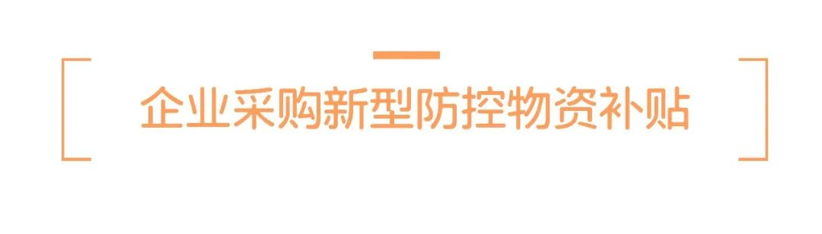
01
政策内容
鼓励企业采购自用新型疫情防控物资，对严格落实疫情防控措施的辖区“四上”企业，自2022年1月1日至2022年6月30日期间采购新冠病毒抗原检测试剂、防疫医疗设备以及智能测温、数字化信息采集、无人车等数字防疫设备总金额在2万元以上（含）的，按其采购金额的50%予以补助，单个企业最高20万元。
02
责任单位
龙岗区工业和信息化局
03
申报期限
自本指南发布日起至2022年7月31日止。未在此时间内提交申请材料的，视为放弃，逾期不再受理。本政策补贴总额控制在1000万元以内，按申请顺序，先到先得。
04
适用对象
严格落实疫情防控措施，采购自用相关防疫物资发票开具日期在2022年1月1日一2022年6月30日期间，且采购总金额在2万元以上（含）的龙岗区“四上企业”。
纳入补贴范围的防控物资包括：新冠病毒抗原检测试剂、无人车等自动化智能测温设备、（鼓励采用含人脸识别、数字化信息采集功能的）自动测温门禁设备（系统）、自动感应的洗手液机、自动消毒机。
不纳入补贴范围的包括：口罩、防护服、手套、面罩等个人防护用品，消毒液、洗手液等消杀用品，手持式额温枪等传统测温仪，药品及医疗救助设备，门禁设备安装等。
05
执行标准
根据企业采购防控物资实际总支付金额的50%进行补贴，且补贴金额上限按企业2022年3月缴交社保人数分档设置。其中，参保人数100人以下的，补贴不超过1万元；参保人数100人~299人的，补贴不超过3万元；参保人数300人~499人的，补贴不超过5万元；参保人数500人~999人的，补贴不超过10万元；参保人数1000人以上的，补贴不超过20万元。
06
申请流程及材料
1.受理方式：申报即享。
2.申报材料：企业营业执照、防控物资采购合同（双方盖章）、采购款支付凭证、发票、设备应用场景图片等。
3.操作流程：企业提出申请—龙岗区工业和信息化局受理—委托第三方会计师事务所进行审核—提请局党组会审定—公示拟补贴企业名单—资金拨付。
07
联系方式
单位：区工业和信息化局
电话：0755-28949265
邮箱：cyfz@lg.gov.cn

